Philippe DELBROUCK Sambreville, le 25 juillet 2021
Rue de la Closière, 5
5060 SAMBREVILLE

COMITÉ P
BRUXELLES

Déclaration sur l’honneur
Concerne : Menace verbale, avec ordre ou sous condition.
Madame, Monsieur,
Suite à la réception du pli postal (service enquête de Tamines) du 14 mai 2021, je me pose énormément de questions et ne comprends pas ce dont il s’agit.
De fait, j’aurais menacé verbalement quelqu’un ( Madame Nathalie Mathoux ?), avec ordre ou sous condition le 22 avril 2021 à 08.50 heures ?
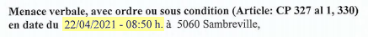

Si je vous pose cette question : Qu’avez-vous fait le 23 juin 2021 (soit 3 semaines avant) à 09 :45 h ? Seriez-vous capable de me dire exactement ce que vous avez fait à cette date et à cette heure-là ? Je reste encore et toujours poli…
Dans l’urgence, je me suis donc concentré sur cette matinée, et principalement sur l’heure, à savoir 08.50 heures.
Voici, chronologiquement mes déplacements ce jour-là…
22 avril 2021 : Ce matin-là, j’ai conduit mon fils Florent à l’école Saint-Jean Baptiste.
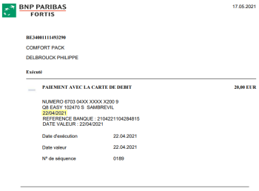
Entre 08.20 heures et 08.30 heures je le déposais à la pompe Q8 à proximité de la gare de Tamines car je devais remettre du diesel.

Après avoir quitté Q8, je me suis rendu, directement, au magasin (Carrefour Market) de Tamines, pour y faire quelques emplettes. (Copie ticket ci-dessous).
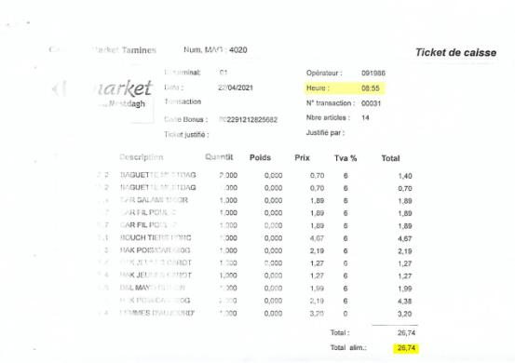

Le paiement, à la caisse, a bien eu lieu à 08.55 heures !
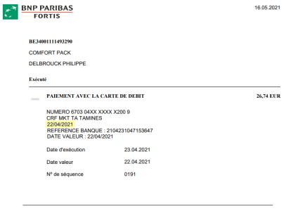

2021- 05-15 - Entretemps, et suite à la réception de ce pli postal (14 mai 2021), j’envoyais ce mail à Madame Mathoux (gestionnaire de notre dossier dans la succession Elise Lejeune).
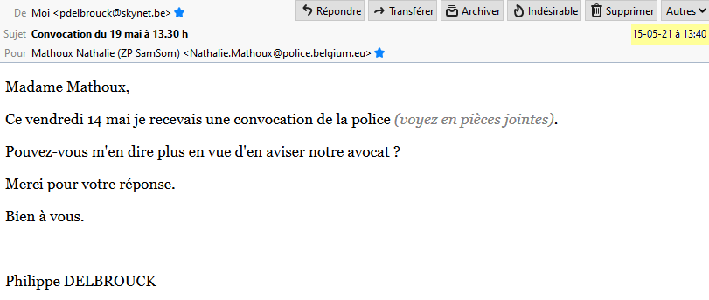

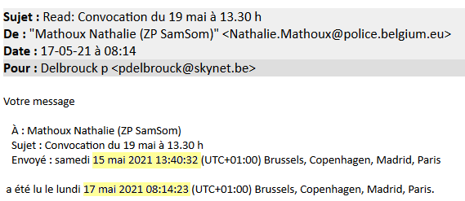

Elle me répondait ceci :
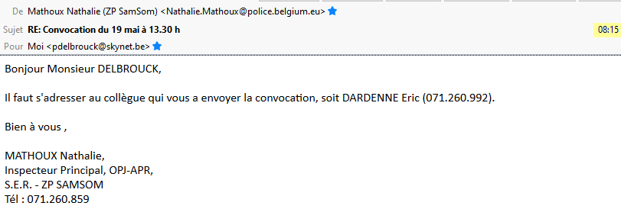

Je téléphonai donc à son confrère à savoir Mr. Dardenne…
Et je lui répondais encore ceci :
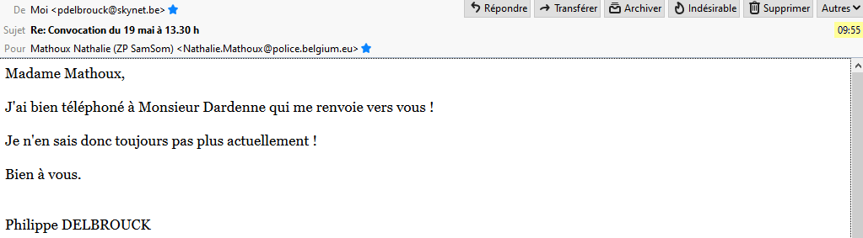

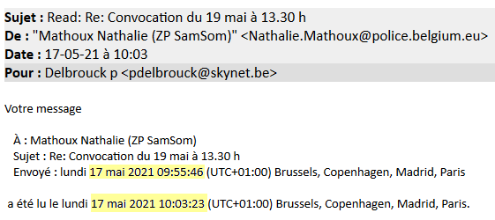

Madame Mathoux n’a pas répondu, et, avant cette audition, je ne comprends toujours pas le pourquoi de cette plainte me concernant !
Lors de l’audition Mme Mathoux était « malade », alors que j'avais souhaité sa présence !

A toutes fins utiles, veuillez trouver nos numéros :
Mobiles :
Le mien : 0471/68.79.52
Mon épouse : 0471/68.79.54
Notre fixe :
071/74.05.07

Historique de mon mobile et téléphone fixe :
Le numéro de portable de mon épouse est bien le 0471/68.79.54 et notre fixe le
071/74.05.07

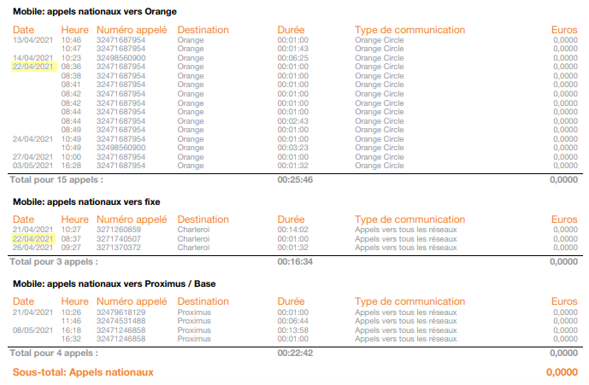

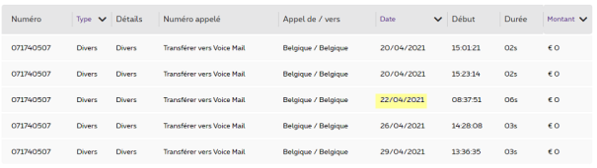

Et ce n’est pas tout !
Le 20 décembre 2020 j’envoyais un mail à Mme Mathoux.
Ce mail (je possède bien l'original) contenait 37 pièces jointes pour le besoin de l'enquête !
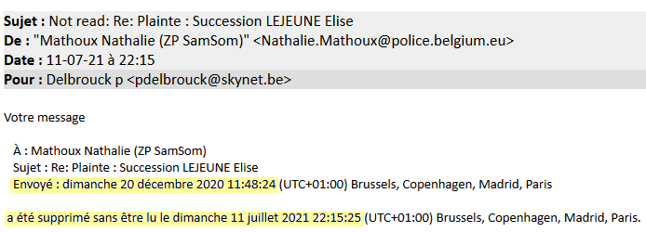
Voyez ceci :

Mes questions :
° POURQUOI n'a-t-elle pas pris connaissance de ce mail important ?
° POURQUOI avoir reçu cette convocation (menace verbale avec ordre ou sous condition) ?
Il est manifeste que cette « enquêtrice » a tenté de m’intimider et n’a pas pris au sérieux ce dossier qui, pour de multiples raisons, dérange bon nombre de personnes !
C’est ça son travail ?
De mon côté, il est bien évident que je n’en resterai pas là et que « cet événement » viendra s’ajouter à ce dit dossier.
Est-ce une dénonciation calomnieuse de la part de cette policière ?

Merci d’en réserver une suite utile.

Philippe DELBROUCK

